BÁO CÁO THỰC HÀNH LAB 1

LẬP TRÌNH HƯỚNG ĐỐI TƯỢNG

# The Very First Java Programs

## *2.2.1* Write, compile the first Java application:

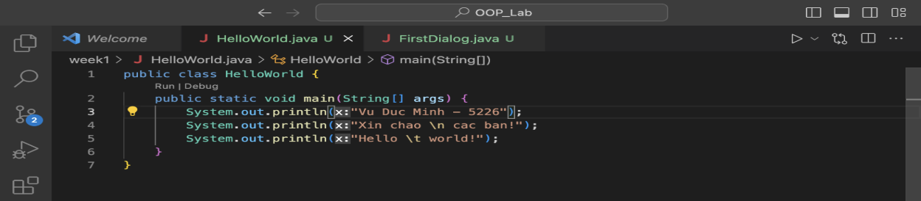

Kết quả

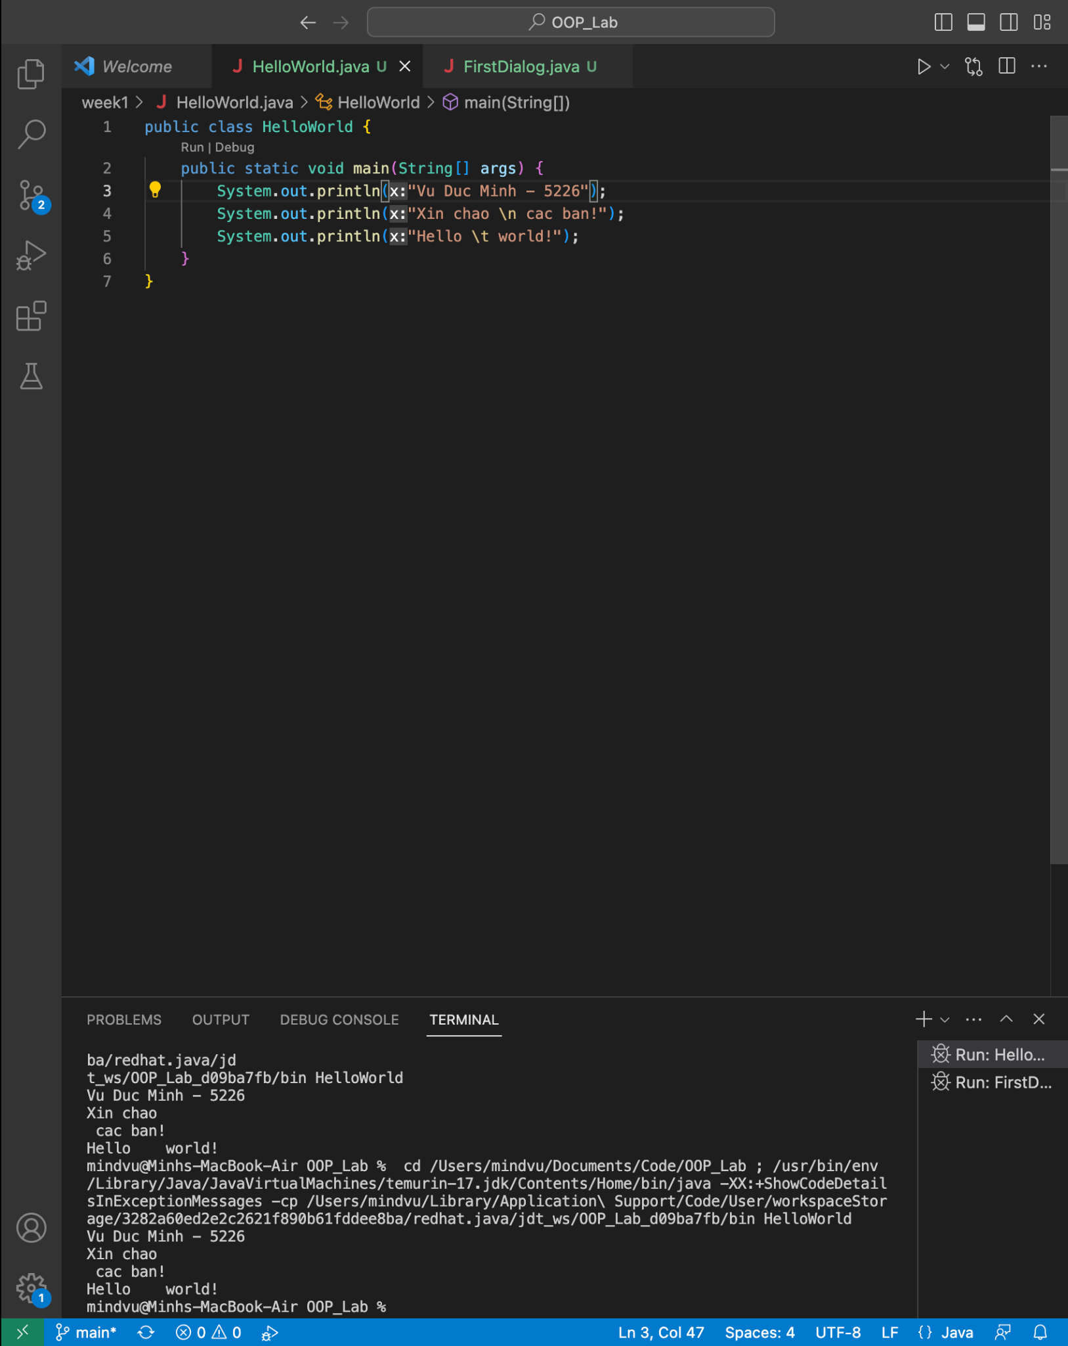

## 2.2.2 Write, compile the first dialog Java program

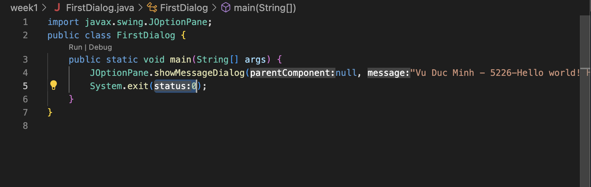

Kết quả

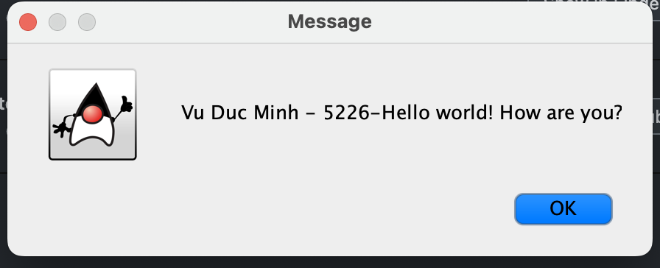

## 2.2.3 Write, compile the first input dialog Java application

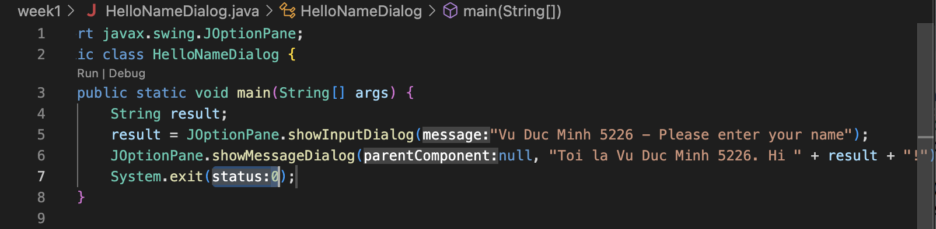

Kết quả

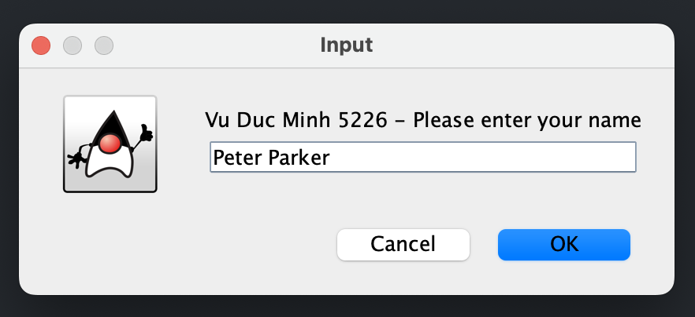

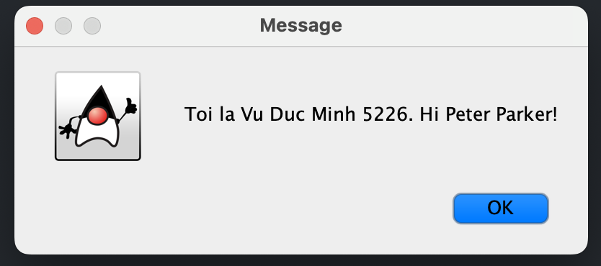

## 2.2.4 Write, compile, and run the following example:

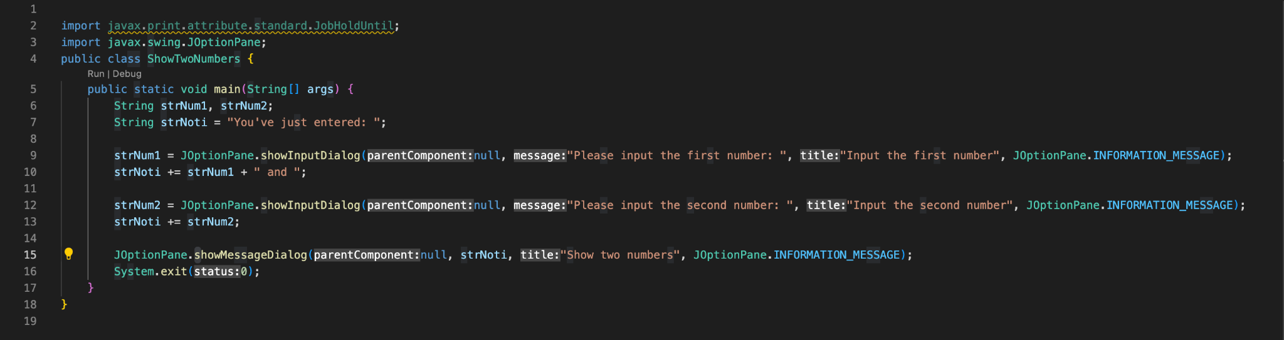

Kết quả

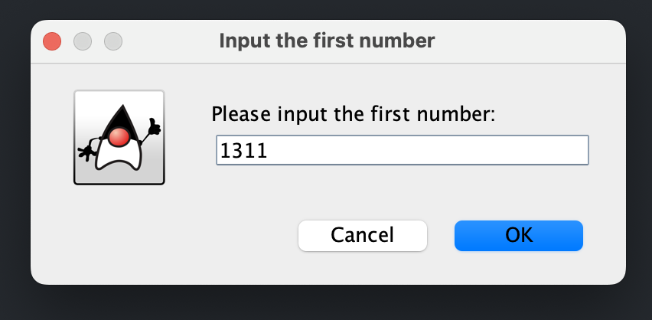

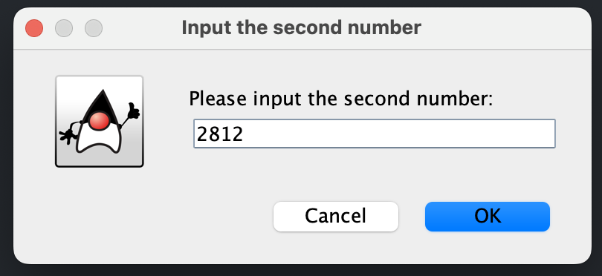

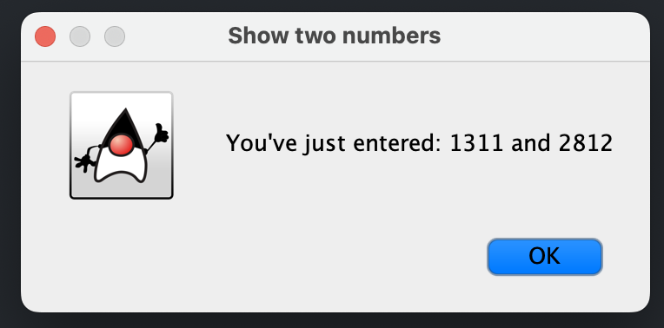

## 2.2.5 Write a program to calculate sum, difference, product, and quotient of 2 double numbers which are entered by users.

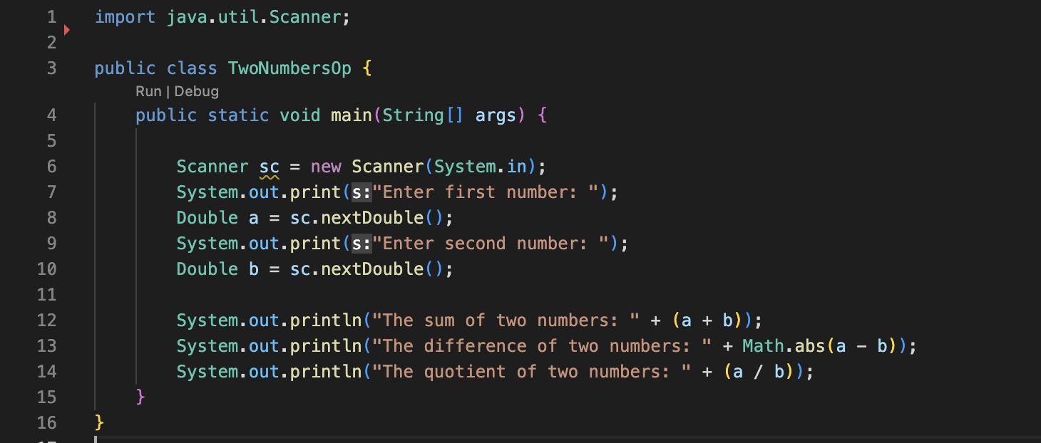

Kết quả

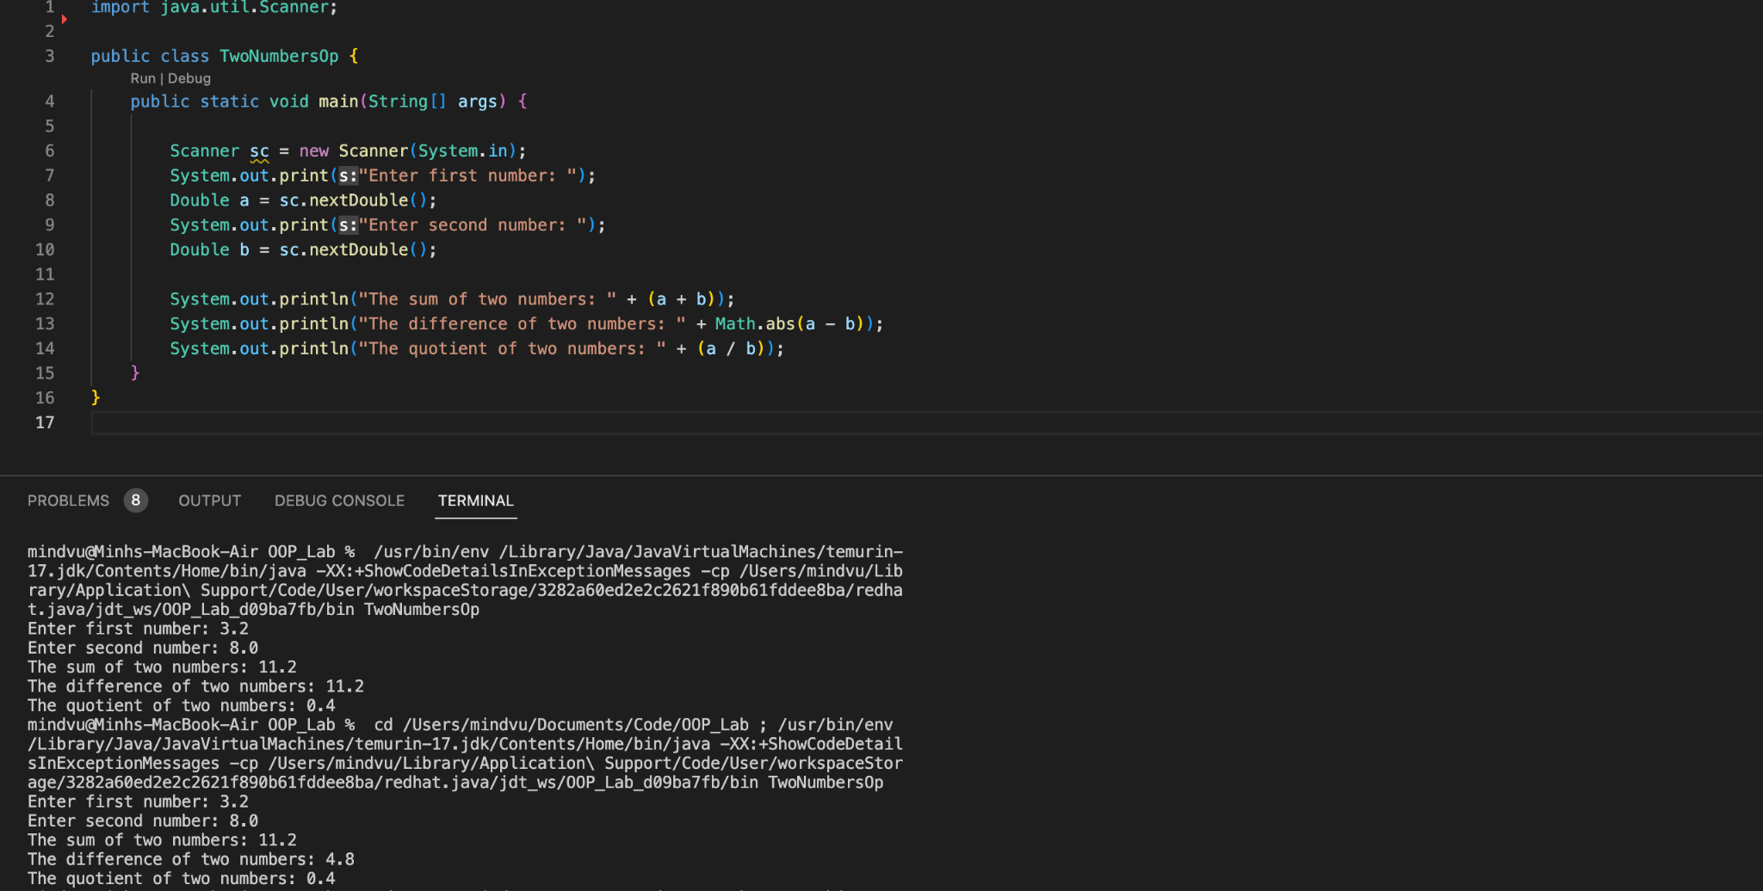

## 2.2.6 Write a program to solve first-degree, system of first-degree and second-degree equation

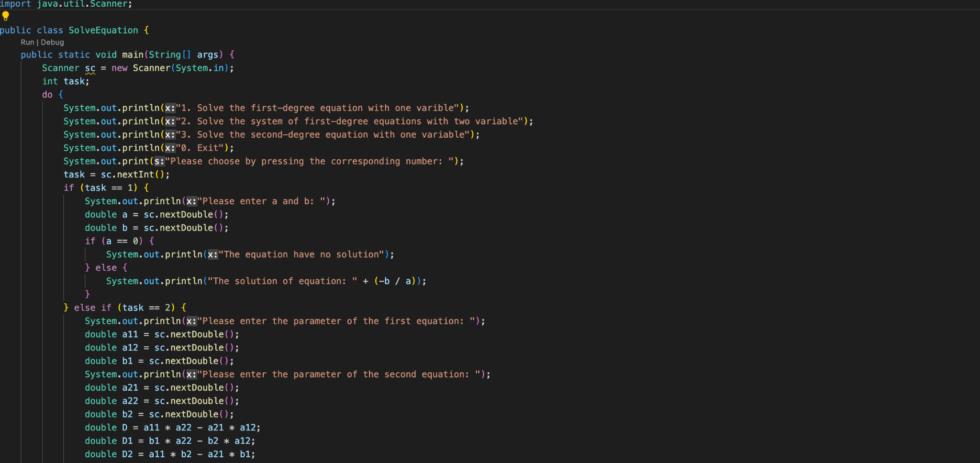

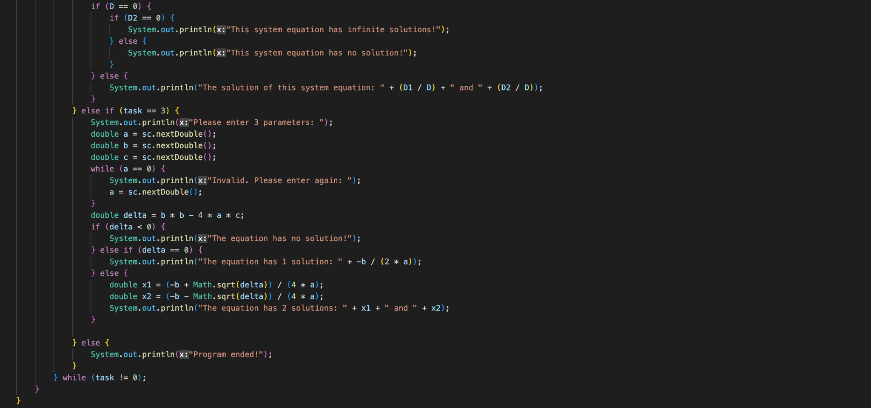

Kết quả

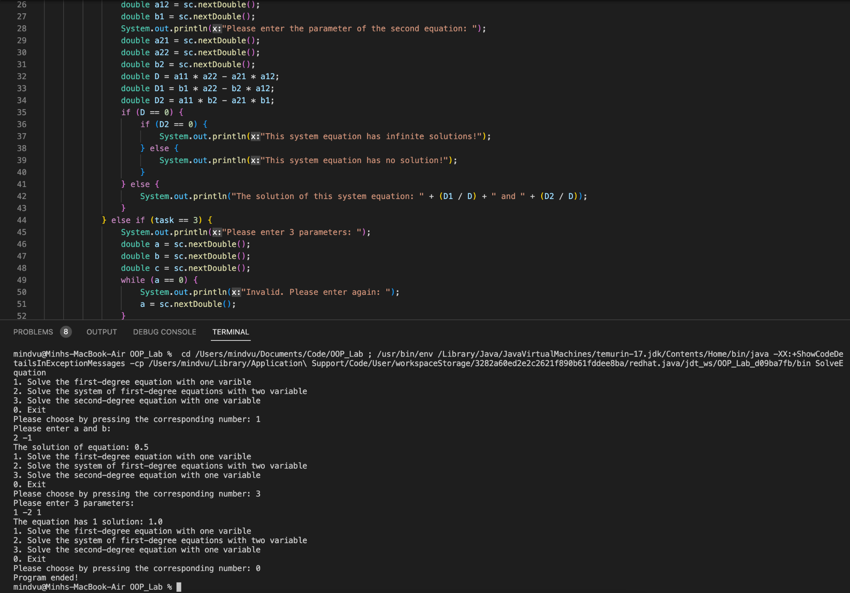

## 6.1 ChoosingOption program

## 

## 

## Kết quả

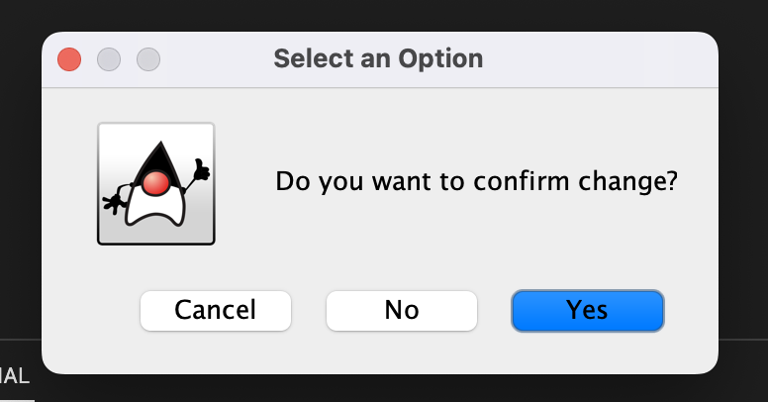

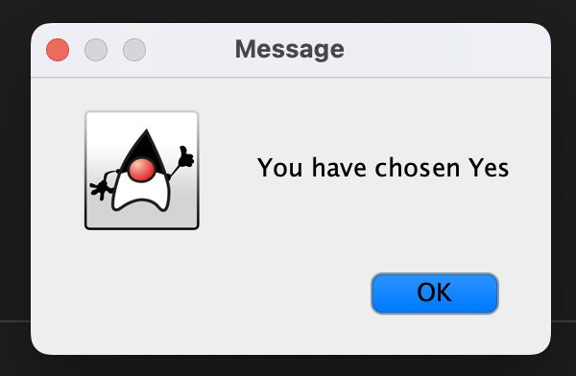

## 6.2 InputFromKeyboard program

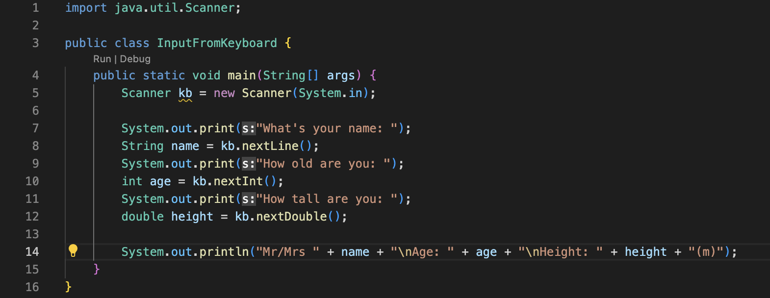

Kết quả

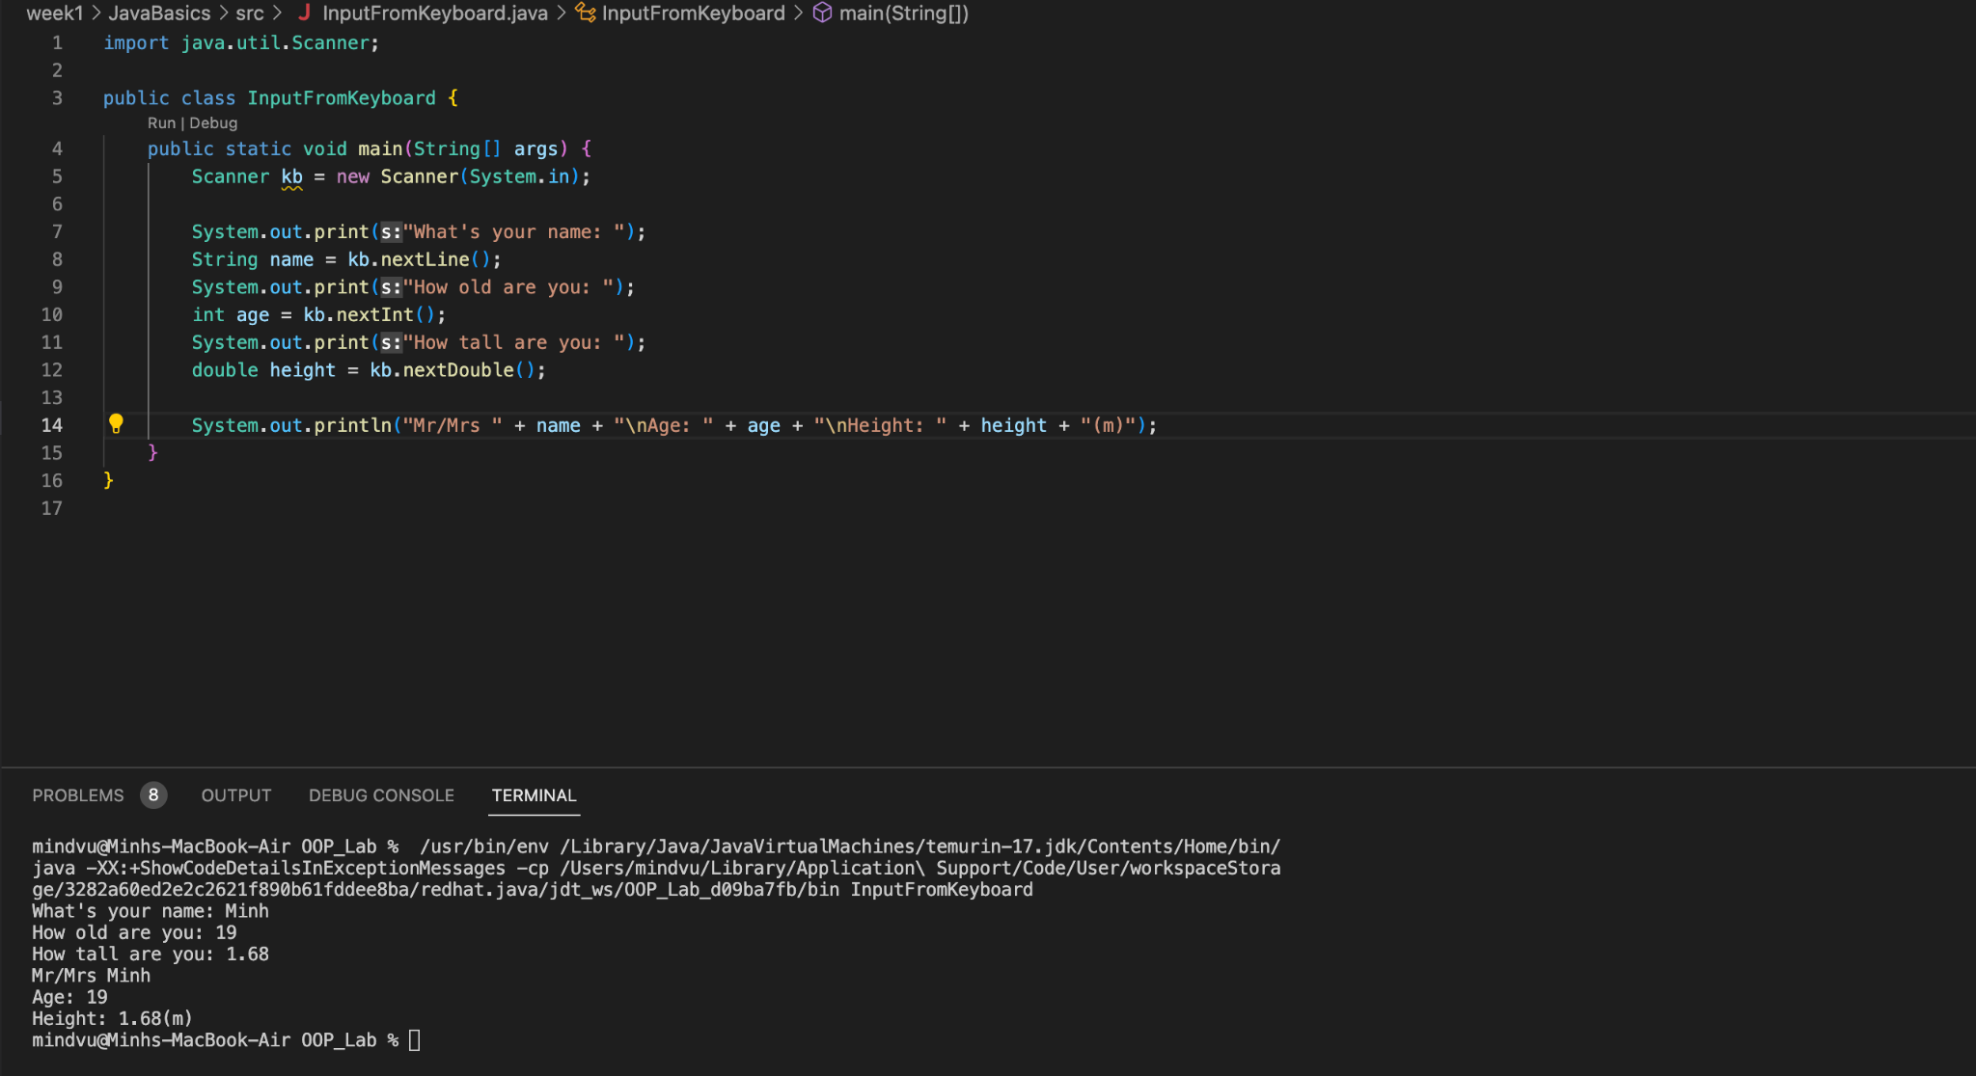

## 6.3 NTriangle program

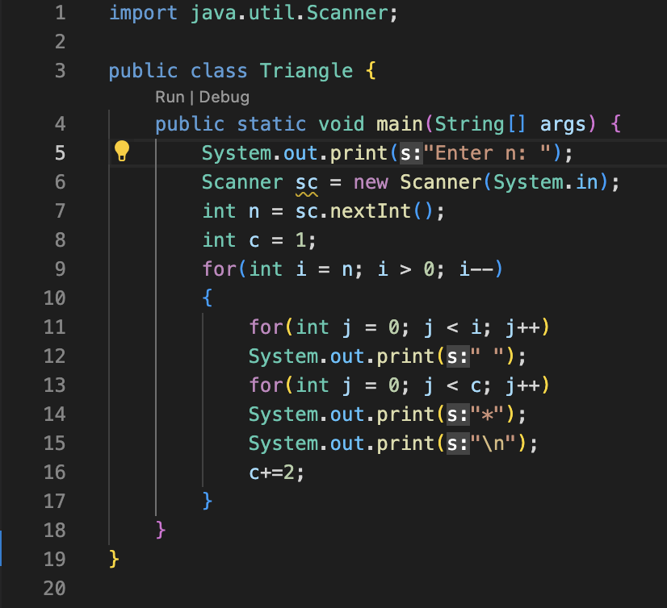

Kết quả

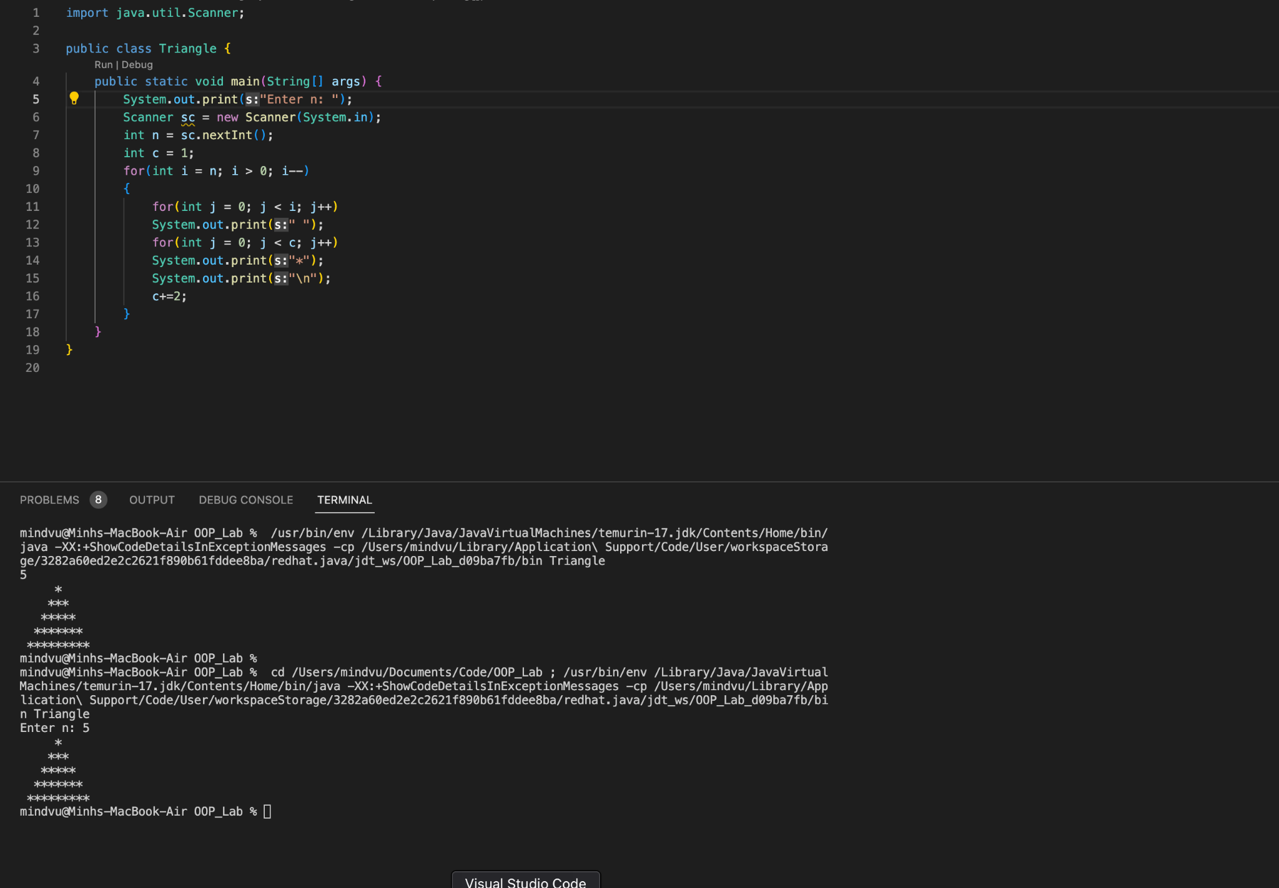

## 6.4 Number of days in a month program

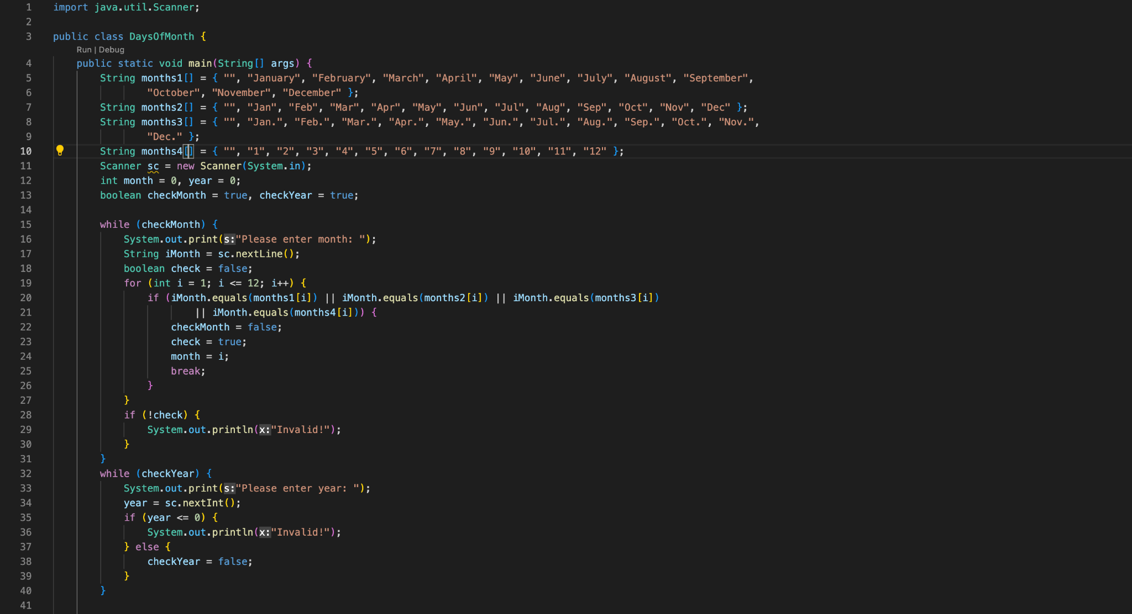

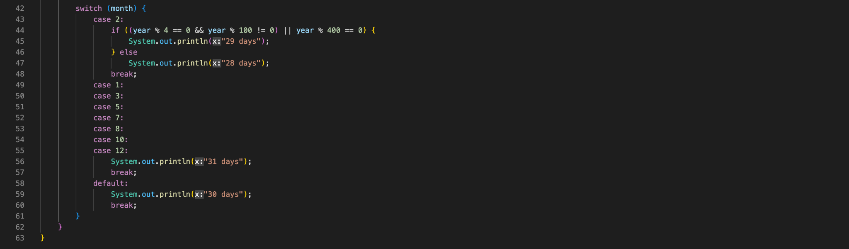

Kết quả

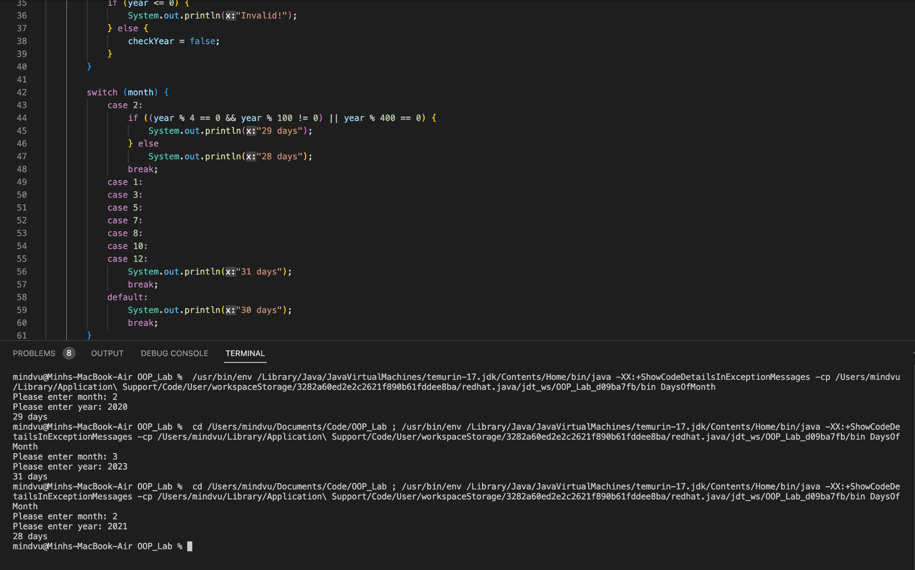

## 

## 6.5 Array operations program

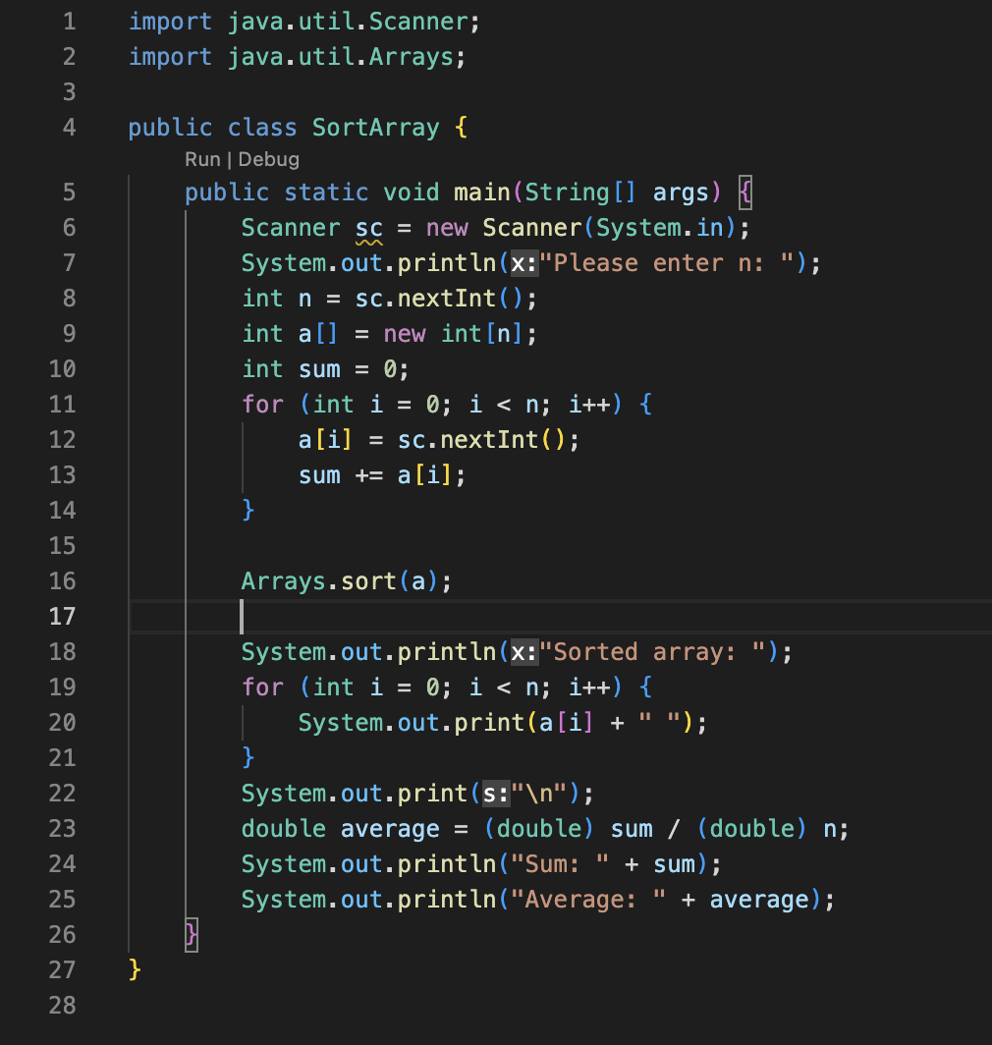

Kết quả

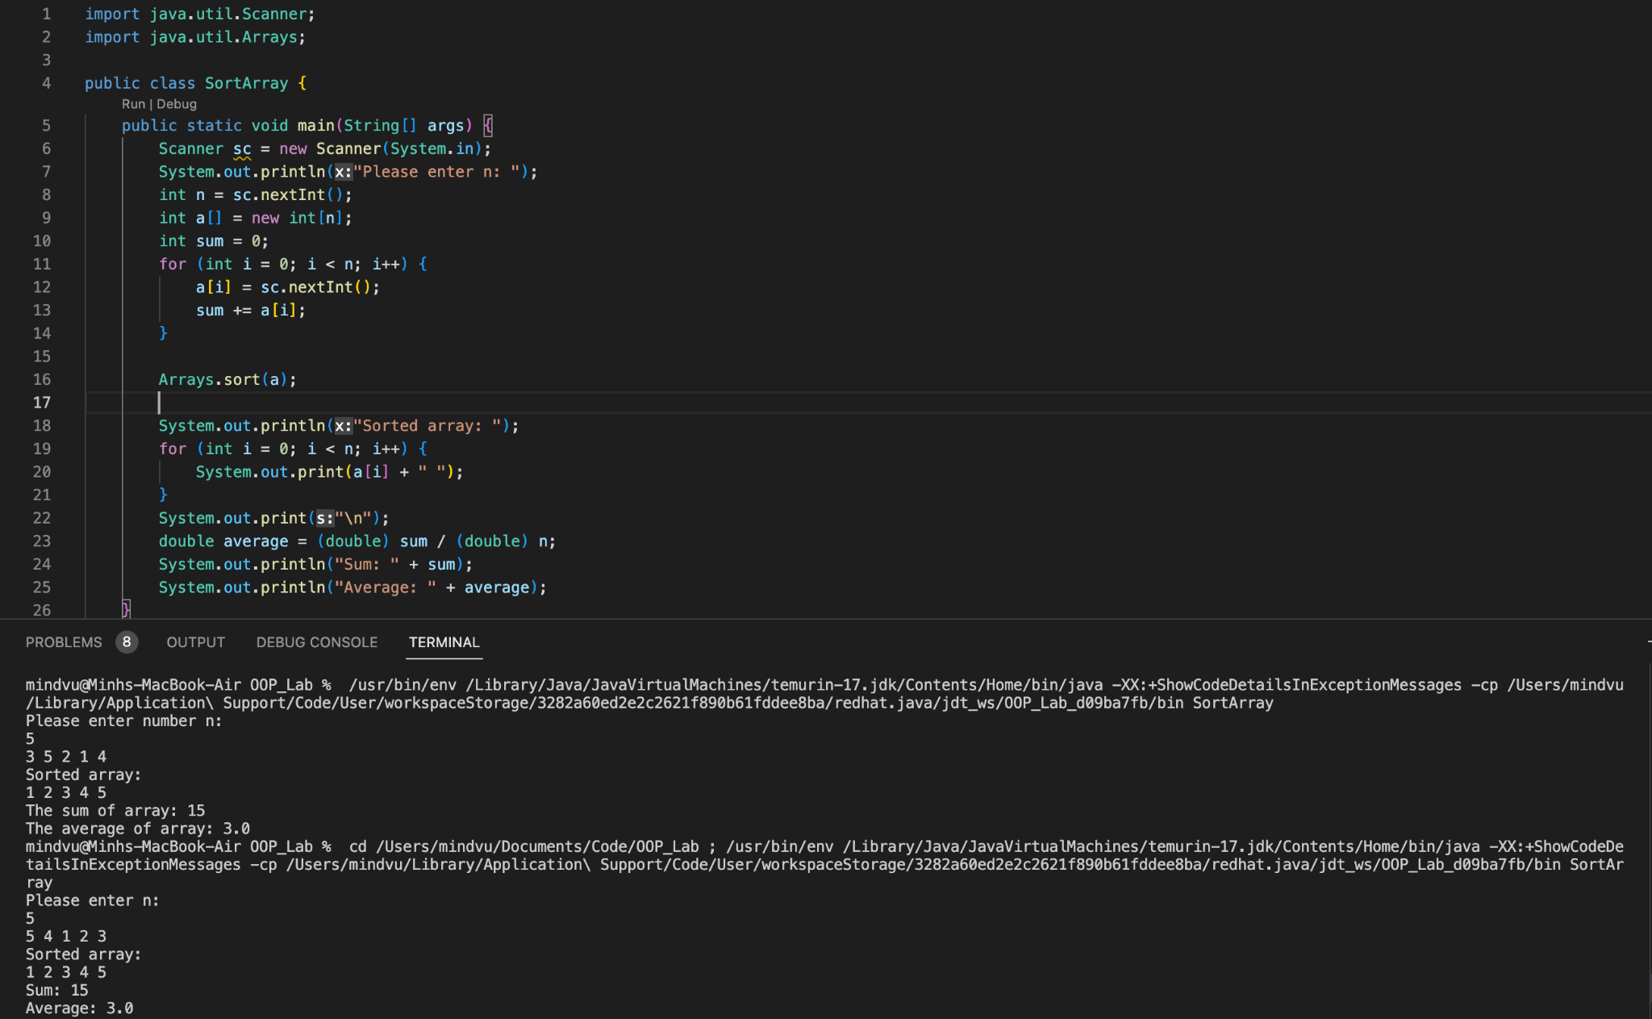

## 6.6 Adding matrices program

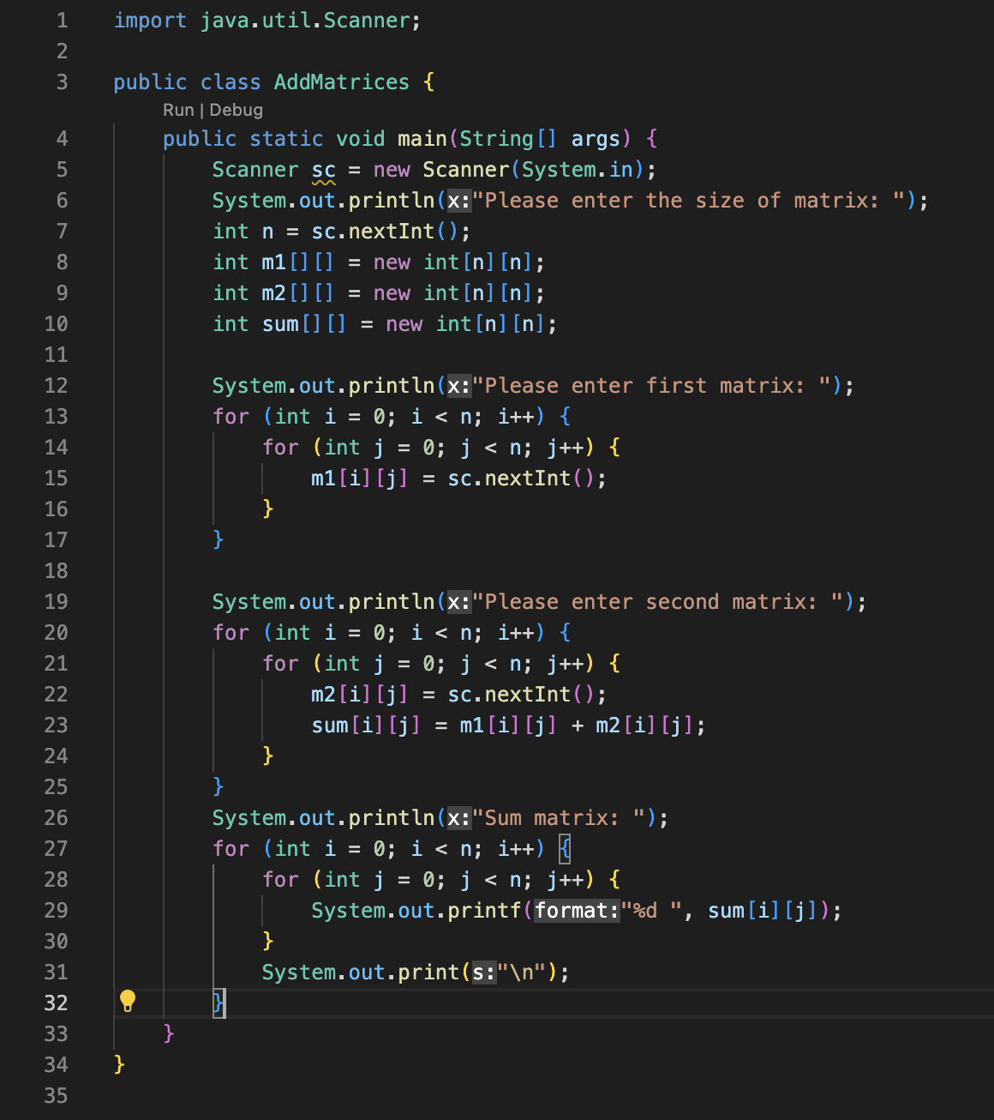

Kết quả

